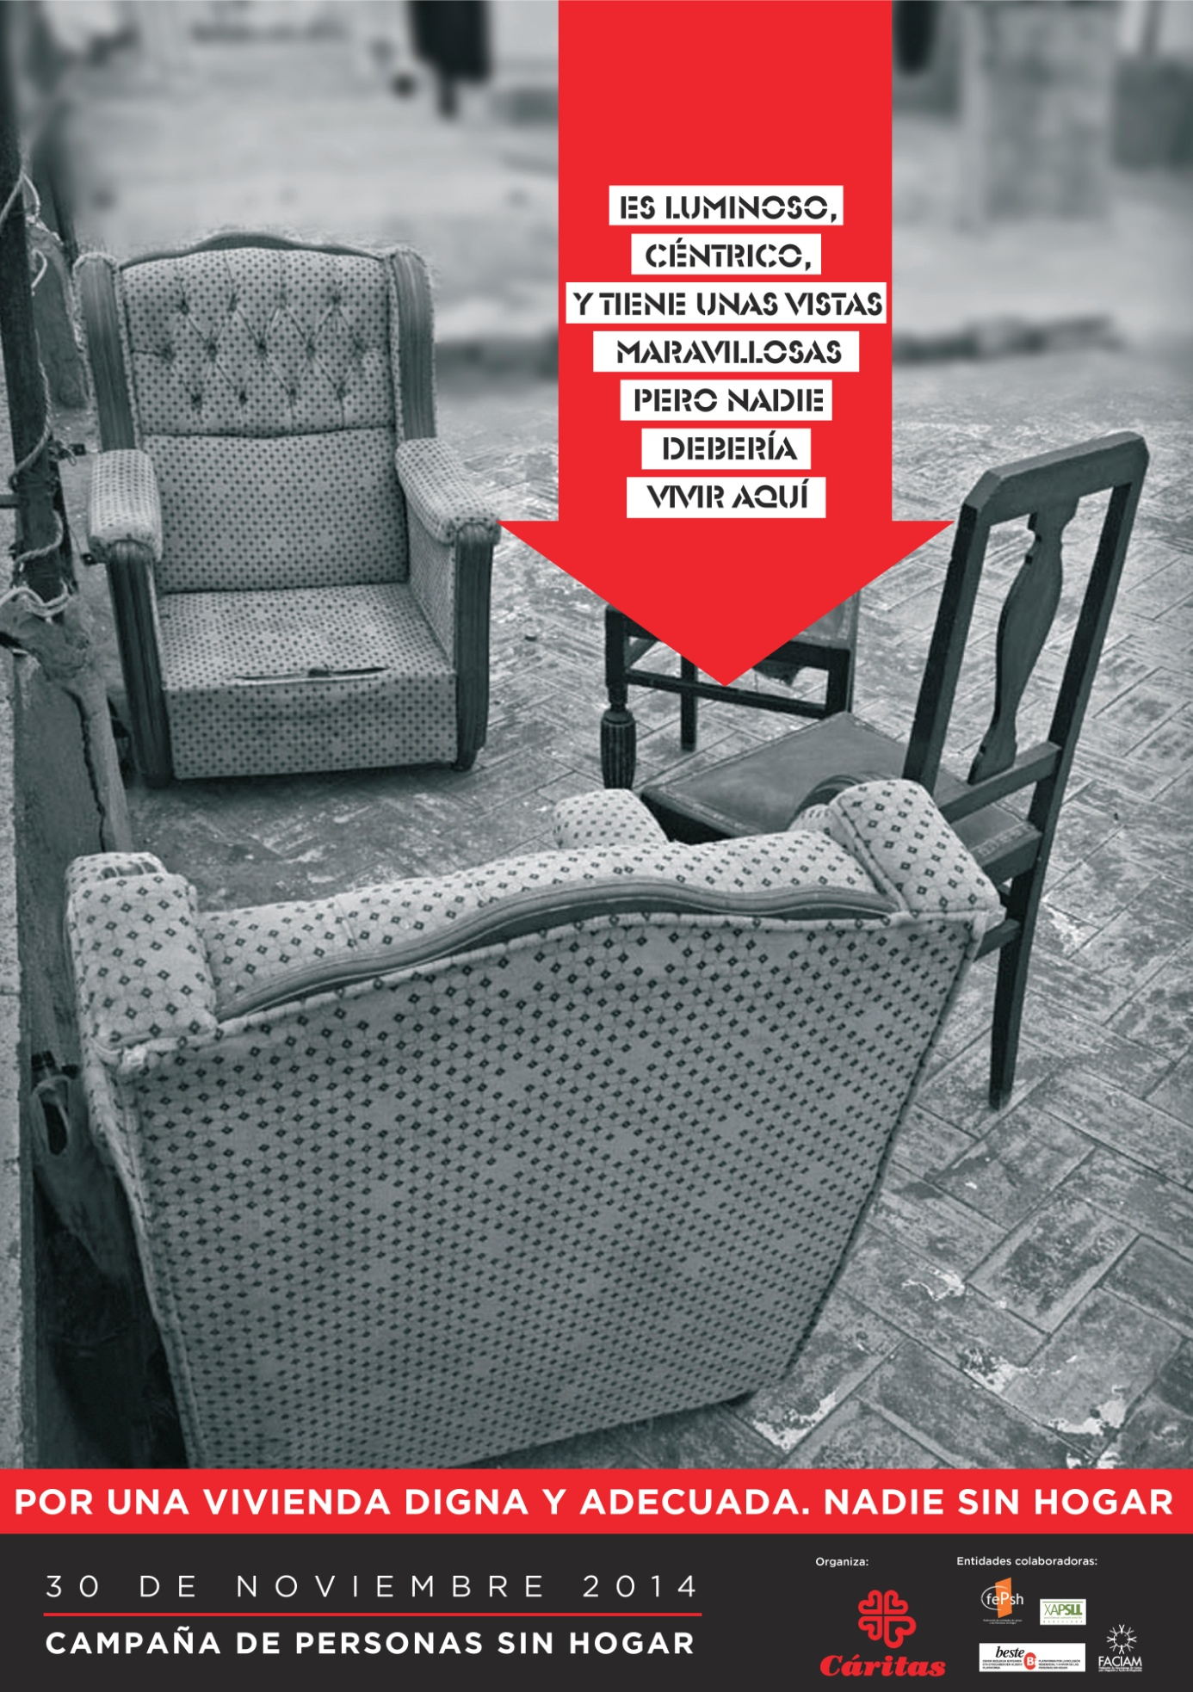
MANIFIESTO DE LA CAMPAÑA

Elaborado por Cáritas Diocesana de Madrid y
Cáritas Diocesana de Huelva

Yo tenía una casa... y fui feliz mientras viví en ella.
Mi casa fue siempre mi lugar de referencia, donde me sentía seguro, acompañado y podía ser yo mismo, allí me sentía persona y formaba parte de la sociedad.
Luego la vida se complicó, empezaron a aparecer los problemas, todos encadenados, algunos por responsabilidad mía y otros iban surgiendo por el contexto en el que me hallaba y las relaciones que iba consolidando con personas que no me convenían. En muy poco tiempo me encontré solo, sin recursos en los que poder apoyarme, ayudarme y que me acompañasen.
Todo mi mundo y mi vida se vinieron abajo cuando me vi fuera de mi casa, en la calle. Es en ese momento cuando eres consciente y te das cuenta de lo que pierdes y lo que significa tener una casa, un hogar.
Cuando llegas a la calle es porque no tienes un apoyo; porque los que tenías no te readmiten. Sientes ansiedad, frustración, la autoestima baja, y ante todo, soledad; mucha soledad.
Cuando llegas a la calle caminas mucho, terminas con los pies destrozados; no puedes realizarte curas o tener la higiene que querrías, llegando a ser tu única preocupación el no caer enfermo.
Cuando llegas a la calle y ves a otras personas con sus hijos y su familia, tiendes a comparar con lo que tenías antes, siendo inevitable el sentimiento de pérdidas y desprotección.
Cuando llegas a la calle el aspecto psicológico hace que estés al límite; no tienes comida, no descansas, sientes miedo a robos o agresiones… tardas en darte cuenta de que has tocado fondo, que vives en una fragilidad constante.
Volver a la familia es difícil cuando estás en situación de calle, sientes la pérdida de su amor, que nada te sostiene, que no tienes eso que llaman “red social” que te apoye y no te deje caer.
La sociedad nos convierte en “no seres humanos”. Se comportan así porque no comprenden; huyen, tienden a abandonarte. Algunos te llegan incluso a decir “te lo has ganado a pulso”. No han de tener ese egoísmo, esa autodefensa de su alrededor, ese miedo… somos personas; un día tuvimos nuestra casa, nuestro trabajo, nuestra familia… como el resto; nadie está exento de poder pasar por esto. Un problema de salud, una depresión… te puede llevar a la calle. No elegimos vivir en la calle, sin derechos.
Como queremos ser uno más, queremos que se nos escuche; tener una casa no se trata de un privilegio, es un derecho a todas luces. Tener acceso a ella no debería ser algo que nos tuviésemos que ganar, sino algo que esta sociedad no se puede permitir.
Tener un sitio donde volver, donde alguien pueda estar esperándonos, donde poder sentarnos cómodamente; un lugar en el que tengamos una mesa para comer, una ducha que utilizar, una cama para dormir… en definitiva, un hogar al que llegar, y en el que poder estar. ¿Acaso es esto pedir demasiado?
Somos muchos los que llevamos viajando durante mucho tiempo a ninguna parte. No hay conciencia del cansancio físico y mental que eso supone… por ello es tan importante tener un destino. Siempre hay un destino al que las personas llegan. ¿Qué hay del nuestro? ¿Dónde está ese descanso y esa seguridad necesarios?
“Tu casa puede sustituir al mundo; el mundo jamás sustituirá a tu casa.”
(Proverbio alemán)

